関西宇宙イニシアティブ 第48回KaSpI宇宙セミナー
開催日 | 2015年11月2日（月） 18時00分～20時00分
開催場所 | I-siteなんば http://www.osakafu-u.ac.jp/isitenanba/map/index.html
開催場所詳細 | 大阪府立大学 I-siteなんば（南海なんば第1ビル2階）
概要 | 今年8月に小型衛星の国際会議が米国で開催されました。参加された大阪府立大学の南部陽介先生と小型宇宙機システム研究センターの学生さん、そして三菱電機の吉田憲正氏に、熱気にあふれた会議の様子を報告していただきます。ぜひご参加ください。  【講演】  「海外の超小型衛星最新事情－米国小型衛星会議に出席して－」  講師 南部陽介 氏（大阪府立大学工学研究科航空宇宙海洋系専攻 助教）  梅崎修一さん、西峯弘晃さん（大阪府立大学小型宇宙機システム研究センター 3年生）  吉田憲正 氏（大阪府立大学小型宇宙機システム研究センター客員研究員）  【概要】  世界中から小型衛星業界のキーパーソンが集まる国際会議があります．毎年8月に米国ユタ州立大学（ユタ州ローガン）にて開催される小型衛星会議（Small Satellite Conference）です．年々その規模が拡大しており，2015年度の会議では，1800人もの参加者数，130社もの企業展示がありました．私達4名は，この会議に参加し，日本では中々得ることのできない欧米の小型衛星プロジェクトや関連企業の最新情報を得ただけでなく，いま小型衛星に世界が注目していることを裏付ける，人々の熱気を肌で感じて参りました．また，大阪府立大学小型宇宙機システム研究センターで開発を進めている超小型人工衛星の入門キット「OPUSAT-KIT」の展示も行い，世界の人々の反応を見てきました．本講演では，私達4名が得てきた最新情報を紹介すると共に，OPUSAT-KIT展示に対する評価，ならびに私たちの感想を述べさせて頂きます．（南部陽介氏）  後半では，超小型衛星の開発の過程で生まれつつある新しいテクノロジーや，それらを組み込んだ超絶小型衛星の例を紹介します．一方，超小型衛星はサイズの制約があるので，技術革新が進めば将来実現するかもしれないことと，物理法則上決して実現できないことがあります．そのあたりを整理しながら，超小型衛星をこれからどう使ってゆくのが私たちにとって賢いのかを，みなさんと一緒に考えたいと思います．（吉田憲正氏）  【主催】  関西宇宙イニシアティブ（KaSpI）  【共催】  大阪府立大学21世紀科学研究機構宇宙科学技術研究センター  大阪府立大学はNPO法人関西宇宙イニシアティブと連携協力協定を結んでいます。
画像 | 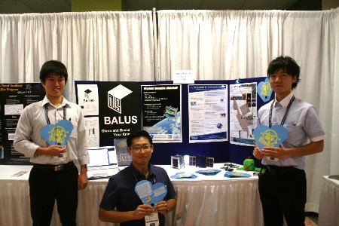
関連情報 | 関西宇宙イニシアティブ （KaSpI）kaspi@aero.osakafu-u.ac.jp
定員 | 70名
受講料 | 無料
お申込み・お問合せ先 | 関西宇宙イニシアティブ事務局（担当 東 久雄）  大阪府立大学 宇宙科学技術研究センター（担当 大久保 博志）  Eメール kaspi[at]aero.osakafu-u.ac.jp [at]の部分を@と差し替えてください。

